|  |  |  |
| --- | --- | --- |
|  | Votre contact : Roselyne  Votre référence : 21922 | cotation@zen-fr.com  02.53.35.70.22 |

|  |
| --- |
|  |

Joyaux de l'Himalaya

13 jours / 11 nuits

Surnommé le « pays du bonheur », le Bhoutan est situé au coeur de l’Himalaya, lové entre l’Inde et la Chine. Il possède un héritage singulier nourri de cultures et de traditions demeurées intactes au fil des décennies, de vertigineux paysages montagneux, de fertiles vallées, une architecture unique caractérisée par les dzongs et une population des plus accueillantes. Préservé dans le passé de toute colonisation, le petit Etat bouddhiste protège sa nature et sa culture comme aucun autre pays : l’inventeur du BNB (Bonheur National Brut) s’est engagé dans un développement économique 100% bio et veille à accueillir un nombre limité de touristes ! Une promesse de simplicité et d’authenticité à tout heureux voyageur au Bhoutan.

**Jour 01 : PARIS**  **KATMANDOU**

|  |
| --- |
| Rendez-vous des participants à l’aéroport de Paris CDG. Formalités d’enregistrement et d’embarquement. |
| Envol à destination de **Katmandou (vol avec escale).** |
| Toutes prestations et nuit à bord. |

**Jour 02 : KATMANDOU**

|  |
| --- |
| **Arrivée à l’aéroport de Katmandou en matinée.** |
| **Accueil par votre guide local francophone puis transfert à votre hôtel.** |
| Installation à l’hôtel (les chambres seront disponibles à partir de 13h00, nous ferons notre maximum pour obtenir les chambres dès votre arrivée). |
| En flânant dans le dédale des ruelles de Katmandou, on imagine aisément ce que pouvait être une ville du Moyen-Age. Longtemps considérée comme la “Florence de l’Asie”, elle recèle d’innombrables trésors d’architecture. |
| **Déjeuner au restaurant.** |
| Visite du **Durbar Square** de Katmandou. Véritable musée en plein air où s’illustre la virtuosité de l’art newar. Temples-pagodes à profusion, monastères et maisons décorées de dentelles de bois entourent l’ancien palais Royal. |
| **Découverte de la maison de la Kumari.** Où réside “la déesse vivante”, une fillette qui est l’incarnation de Kali, divinité protectrice du Népal. |
| Vous découvrirez de même des temples typiquement népalais sur l’esplanade de l’ancien **palais Royal**, au cœur de la ville. |
| Continuation avec la visite de **Patan**, la “ville de beauté » mais aussi « La ville aux mille toits dorés ». Patan est la deuxième ville du Népal, située au Sud de Kathmandu, sur la rive gauche de la rivière Bagmati. Elle offre un paysage urbain typiquement népalais. |
| Dîner et nuit à l’hôtel. |

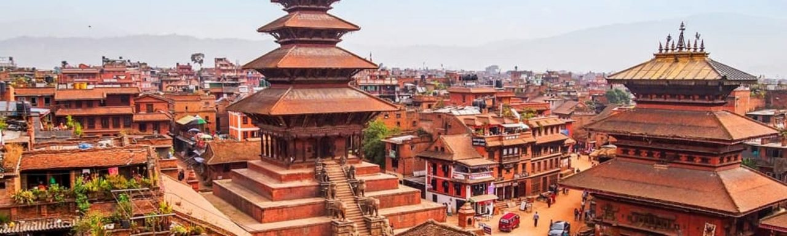

**Jour 03 : KATMANDOU**

|  |
| --- |
| Petit déjeuner à l’hôtel. |
| Départ le matin pour la visite de **Pashupatinath.** Pashupatinath, la Bénarès du Népal, est l’un des plus célèbres lieux de pèlerinages hindous. Les fidèles viennent y adorer Shiva-Pashupati, “seigneur protecteur des animaux et maître du troupeau” et descendent dans la rivière Bagmati pour leurs ablutions rituelles. L’ensemble des temples forme une véritable cité groupée autour du sanctuaire de Shiva. |
| Et continuation vers **Bhaktapur.** |
| Arrivée à **Bhaktapur**, la cité médiévale, qui fut la capitale de la vallée toute entière du 14ème aux 16ème siècles. L’architecture d’une grande partie de la ville date de la fin du 12ème siècle, pendant le règne du Roi Bhupatendra Malla. |
| Déjeuner au restaurant. |
| Visites de la ville à pied : **Durbar Square** (place du palais), **place de Tamaudi** (place publique), **place carrée de Dattatrey** (poterie). |
| Retour à Katmandou. |
| Temps libre dans le **quartier commerçant de Thamel.** |
| Dîner et nuit à l’hôtel. |

**Jour 04 : KATMANDOU**  **PARO / THIMPU**

|  |
| --- |
| Petit déjeuner à l’hôtel. |
| **Transfert à l’aéroport et envol pour Paro.** |
| **Arrivée, accueil et route pour Thimpu.** |
| Capitale moderne du royaume du Bhoutan située à 2 350 m d’altitude, Thimpu accueille la plus importante concentration de population du pays, elle est située dans le district du même nom. La ville est entourée par des forêts luxuriantes. |
| A votre arrivée, transfert et installation à votre hôtel. Déjeuner à l’hôtel. |
| Visitez pour commencer **la Bibliothèque Nationale** où de nombreux manuscrits originaux sont préservés. |
| Puis, visite **de l’école de peinture, réputée** pour ses peintures thangkha traditionnelles et **du Musée de l’héritage culturel bhoutanais.** |
| Dîner et nuit à l’hôtel. |

**Jour 05 : THIMPU**

|  |
| --- |
| Petit déjeuner à l’hôtel. |
| **Départ en voiture pour la visite de Pangri Zampa.** |
| C’est l’un des plus anciens monastères du Bhoutan situés juste au nord de Thimphu. Voici une école monastique où les étudiants apprennent bouddhistes lamaïsme et l’astrologie basée sur la philosophie bouddhiste. |
| **Visite du Bouddha Point (Kuensel Phodrang).** |
| Déjeuner local en cours de visite. |
| Ensuite, visite du **Temple du Mémorial Chorten,** construit en mémoire du troisième Roi du Bhoutan, appelé le « Père du Bhoutan Moderne ». Cet immense stupa renferme en son sein les enseignements du bouddhisme sous forme de peintures et de statues. |
| Puis découvrez le **Monastère de Tashichhodzong**, qui abrite le trône du Roi et les différents bureaux du gouvernement. C’est également la résidence d’été du Chef Abbot. |
| Enfin, visitez **l’Emporium de l’artisanat,** qui regroupe une large collection de magnifiques pièces confectionnées à la main, dans le pur respect de la tradition bhoutanaise. |
| Dîner et nuit à l’hôtel. |

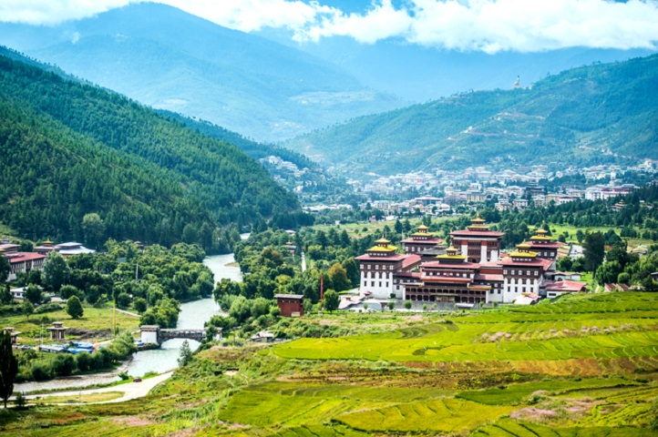

**Jour 06 : THIMPU / GANGTEY**

|  |
| --- |
| Petit déjeuner à l’hôtel. |
| **Départ matinal pour Gangtey** (3000 m) en empruntant une route spectaculaire qui passe par le col de **Dochula** (3100 m) point de vue sur le sublime panorama des sommets Himalayens. |
| Découverte de cette magnifique vallée protégée, en bordure du parc national des **Black Mountains**, où nichent les dernières grues à col noir de la planète. |
| Pour redescente dans la vallée de **Wangdu.** |
| Déjeuner dans cette charmante commune. |
| **L’après-midi, visite de l’ancien monastère de Gangtey** et balade dans la nature environnante de cette vallée idyllique avec une vue magnifique sur les montagnes enneigées. |
| A votre arrivée, transfert et installation à votre hôtel. |
| Dîner et nuit à l’hôtel. |

**Jour 07 : GANGTEY / BUMTHANG**

|  |
| --- |
| Petit déjeuner à l’hôtel. |
| **Visite du monastère de Gangtey** qui est situé sur un éperon au milieu du village Gantey, surplombant la vaste vallée glaciaire **Phobjika Vallée.** Le monastère est l’un des principaux foyers de la tradition religieuse basée sur des révélations **Pema Lingpa** et l’un des deux principaux centres de **Nyingmapa** école du bouddhisme dans le pays. |
| **Route pour Bumthang.** |
| Déjeuner en cours de route. |
| Passage du col **Pele** qui offre par temps clair une vue spectaculaire sur le **Jhomolhari** (7300 m) montagne sacrée à la frontière avec le Tibet. |
| A votre arrivée, transfert et installation à votre hôtel. |
| Dîner et nuit à l’hôtel. |

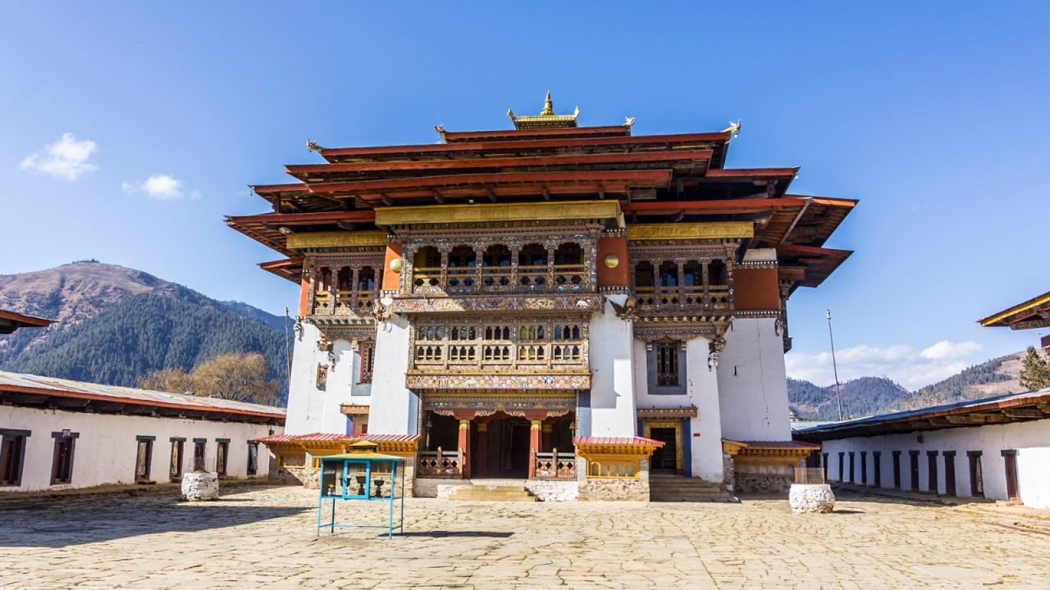

**Jour 08 : BUMTHANG**

|  |
| --- |
| Petit déjeuner à l’hôtel. |
| **Bumthang** est connu, à juste titre, comme le berceau spirituel et culturel du Bhoutan, avec ses nombreux temples et sites culturels parsemés dans ses quatre vallées. Sa ville principale est **Jakar.** |
| Ce matin, vous assisterez au **Jambay Lakhang Festival.** |
| Lors de cette grande fête annuelle, tous les habitants du pays, vêtus de leurs plus beaux habits traditionnels, se rendent au dzong de Jambay Lhakang pour admirer les moines éloigner les démons. La vallée du Bumthang, très centrale, permet aux visiteurs d’arriver de toute part du pays. Vous pénétrez au cœur d’une culture ancestrale. Les festivals sont des rituels extrêmement importants au Bhoutan. Rencontrez, partagez, c’est aussi l’objectif d’un tel spectacle. |
| Déjeuner dans un restaurant local. |
| **Dans l’après-midi, visite de Kurjey Lhakhang**. |
| Kurjey signifie “empreinte corporelle”. C’est ici que vint au VIIIème siècle Guru Rimpoché qui convertit le roi et la population au bouddhisme. On peut voir la grotte où il médita et laissa la marque de son corps sur la paroi. Entouré de 108 chortens, ce lieu est l’un des plus vénéré du pays. |
| **Découverte du Tamshing Lhakhang.** |
| Construit au 15ème siècle par Pema Lingpa qui fut un artiste et un architecte majeur, il a aussi été vénéré pour être le seul “grand trésor” religieux né au Bhoutan. Les peintures à l’intérieur du temple sont les plus anciennes du Pays. Une chaîne métallique se trouve toujours à l’intérieur. Les pèlerins peuvent faire le tour du temple avec cette chaîne pour se purifier de leurs fautes. Member Tsho (lac brûlant) qui est l’endroit sacré, c’est ici, dans ce lac, que Pema Lingpa a révélé plusieurs trésors cachés par le Guru Rimpoché. |
| Retour à votre hôtel. |
| Dîner et nuit à l’hôtel. |

**Jour 09 : BUMTHANG / TRONGSA / PUNAKHA**

|  |
| --- |
| Petit déjeuner à l’hôtel. Départ pour visiter le **Monastère de Trongsa** (Trongsa Dzong), il est le plus impressionnant du pays, chef-d’oeuvre construit en 1648 (vous passerez le col de Yutong à 3.400 m d’altitude). |
| Visite du **Ta-Dzong** daté du XVIIe s. ancienne tour de guet transformée en un très beau musée (tangkas, peintures, textiles, armes). |
| Déjeuner local en cours de route. |
| **Départ vers la vallée de Punakha.** |
| A votre arrivée, transfert et installation à votre hôtel. |
| Dîner à l’hôtel et nuit à l’hôtel. |

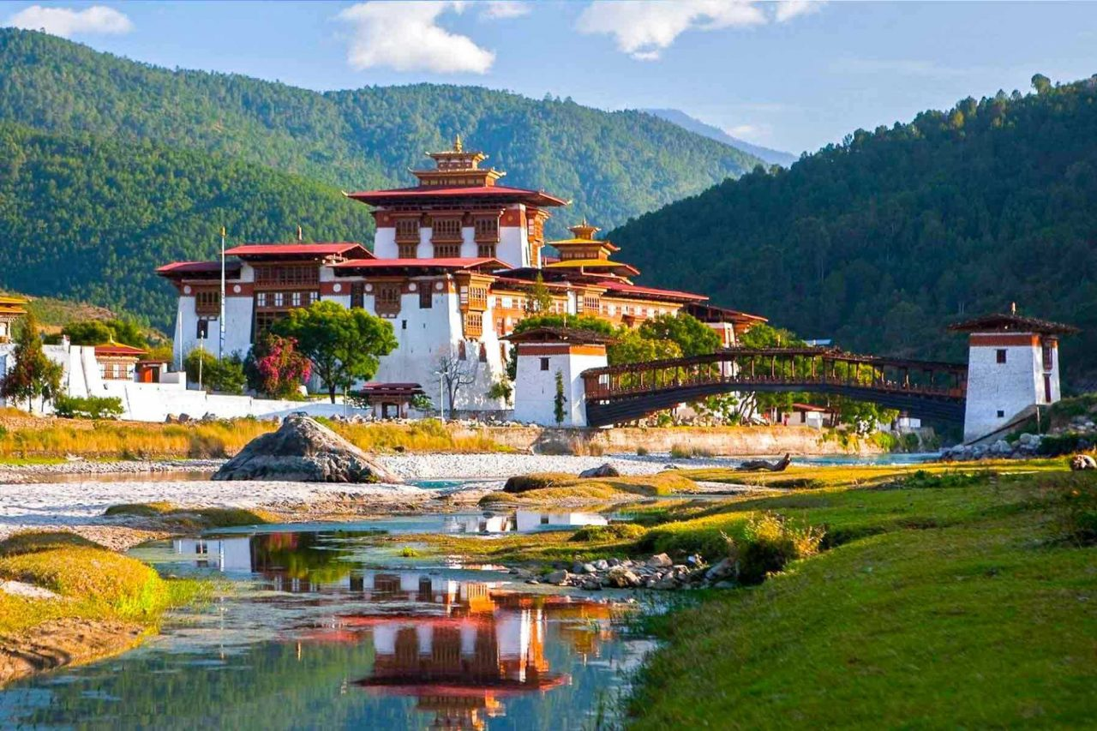

**Jour 10 : PUNAKHA / PARO**

|  |
| --- |
| Petit déjeuner à l’hôtel. |
| **Balade à pied** à travers les champs de riz, piments et choux, sur les bords de la rivière Mo Chhu. |
| **Magnifique panorama sur la vallée.** |
| **Arrêt à Lobesa et petite balade à pied à travers les champs jusqu’au monastère de Chimme dédié au saint Drukpa Kuenley dit « le fou divin ».** |
| Bâti au XVe siècle, il est dédié à l’un des plus vénérés saints hommes du Bhoutan, Lam Drukpa Kunley. |
| **Visite du** **Punakha Dzong** (l’un des plus impressionnants du pays), une structure massive construite à la jonction de deux rivières. |
| **Punakha** était la capitale du Bhoutan jusqu’en 1955, et sert toujours aujourd’hui de résidence d’hiver pour les prêtres. Le premier Roi du Bhoutan, **Ugyen Wangchuk**, fut couronné ici en 1907. La forteresse **Punakha Dzong** ne fut pas épargnée par les inondations, et notamment celle d’octobre 1994. Mais miraculeusement, elle a épargné la statue du **Bouddha Jojampa.** |
| Arrivée dans la vallée enchanteresse de Paro. |
| Déjeuner tardif chez l’habitant à l’arrivée à Paro. |
| Temps libre dans la vieille ville selon le timing. |
| Dîner et nuit à l’hôtel. |

**Jour 11 : PARO**

|  |
| --- |
| Petit déjeuner à l’hôtel. |
| Comme presque toujours au Bhoutan, le village de Paro s’est développé autour du dzong, au milieu des années 80. Il se situe dans la vallée la plus fertile du pays. Sa visite est incontournable et c’est une excellente introduction à la richesse culturelle du pays. Le musée est d’ailleurs considéré comme un temple par la population, puisque quasiment tous les objets ont une symbolique religieuse : les oeuvres d’art, les costumes, les bannières peintes ainsi que les tissus. |
| **Journée complète consacrée à la visite de la ville et de ses principaux points d’intérêt.** |
| **Magnifique panorama sur le temple de Taktsang**, la Tanière du Tigre est l’essence même des racines mystiques bhoutanaises et est un des lieux de pèlerinage les plus vénérés de tout l’arc himalayen. Y vivent à l’année 4 moines et leurs chats. |
| Possibilité de monter jusqu’à la cafétéria à 2900 mètres d’altitude, d’où vous aurez une belle vue sur le Monastère situé à 3400 mètres, et ses drapeaux de prières. (bonnes chaussures de marche et bonne condition physique). |
| Du début de la piste jusqu’à Rumtokto (2 600 mètres), la promenade dure une heure et demie pour rejoindre la cafétéria. Vous ferrez une ascension de 350 mètres. (prévoir de l’eau pour la montée) |
| A votre arrivée à la cafétéria (2 940 mètres d’altitude) admirez la magnifique vue rapprochée sur Taktshang. Appréciez la vue sur le monastère autour d’une tasse bien méritée de thé accompagné de biscuits. |
| Déjeuner. |
| Visite des ruines de **Drugyal Dzong**, monument historique symbole de la victoire contre les envahisseurs venus du Nord. Longtemps laissé à l’abandon, ce lieu accueille aujourd’hui de nombreux artisans. |
| **Arrêt dans une ferme traditionnelle.** |
| Enfin, visite du **Monastère Kyichu (selon le timing)**, édifié au VIII ème siècle par un roi tibétain. Ce Temple est l’un des trois derniers temples encore existants sur les 108 construits à l’époque. Aujourd’hui, deux de ces temples sont au Bhoutan, le troisième au Tibet, à Lhassa. |
| Dîner et nuit à l’hôtel. |

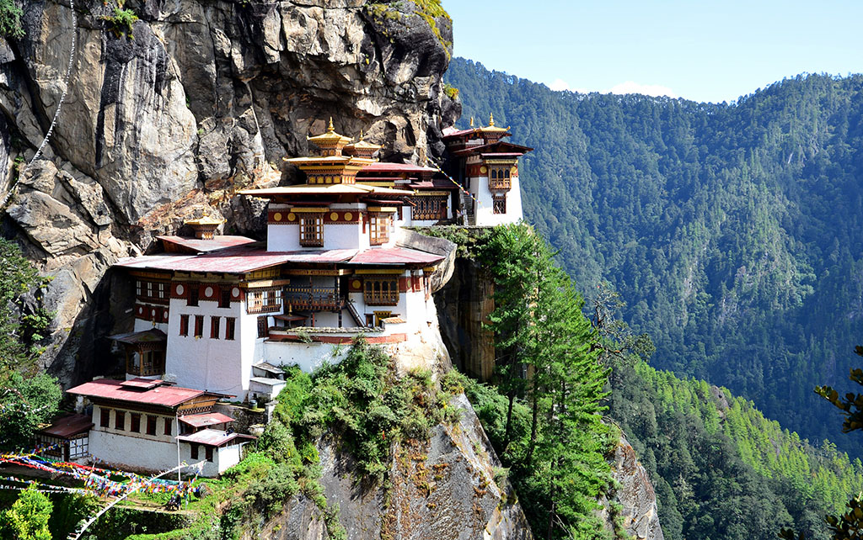

**Jour 12 : PARO**  **KATMANDOU**

|  |
| --- |
| Petit déjeuner à l’hôtel. |
| Transfert pour l’aéroport de Paro. |
| Formalités d’enregistrement et d’embarquement. |
| **Envol à destination de Katmandou le matin.** |
| **Arrivée, accueil et transfert en ville pour le déjeuner.** |
| Visite du stupa de **Swayambhunath**, perché sur une colline. |
| Fondé il y a plus de 2 500 ans, Swayambunath est l’un des plus anciens sanctuaires bouddhiques au monde, celui-ci domine la capitale népalaise. |
| Le stupa est l’un des emplacements bouddhistes les plus saints au Népal et est identifié comme l’emplacement du patrimoine mondial. Il est également l’un des tombeaux bouddhistes les plus anciens et les plus glorieux dans le monde qui serait deux mille ans. Les quatre côtés du stupa sont peints avec les yeux de seigneur Bouddha qui représente la sagesse et la compassion. |
| **Dîner au restaurant avec spectacle de danses Népalaises.** |
| **Nuit à l’hôtel.** |

**Jour 13 : KATMANDOU**  **PARIS**

|  |
| --- |
| Petit déjeuner à l’hôtel. |
| Puis transfert à l’aéroport et envol pour Paris CDG. |
| **Arrivée à Paris CDG le même jour.** |
|  |